Администрация Свердловского района
в городе Красноярске информирует:
Указанные транспортные средства необходимо добровольно переместить в 30-дневный срок с момента опубликования, в рамках постановления от 19.04.2024 № 354 "Об утверждении Положения о порядке выявления, перемещения, временного хранения и утилизации брошенных, в том числе разукомплектованных транспортных средств на территории г. Красноярска"
№  п/п | Адрес размещения  транспортного средства | Регистрационные данные транспортного средства | Фотоизображение транспортного средства
1 | ул. 60 лет Октября, 46 | транспортное средство марки «Nissan AD», государственный регистрационный знак Х652ХР/24, цвет темно-серый | 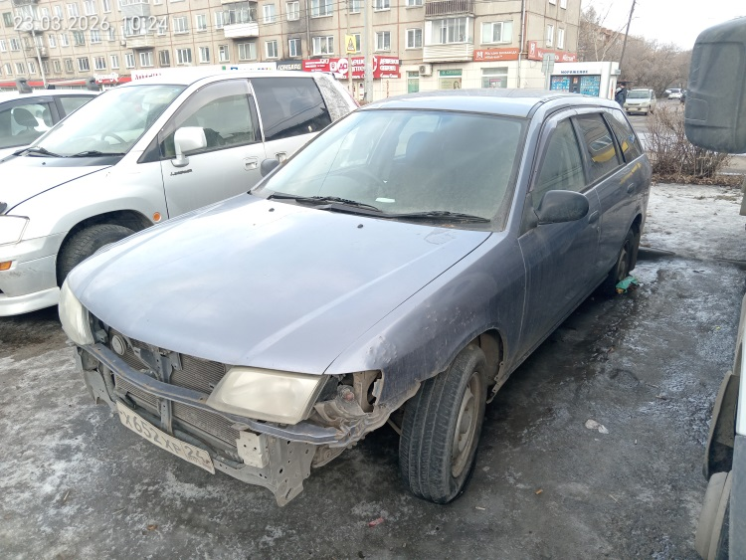
2 | ул. А. Матросова, 30»Н» ст.2 | транспортное средство марки «Nissan March» государственный регистрационный знак А811ЕО/124, цвет белый | 